八上道法第三单元中考选择真题练习
在“因‘成’有你、山‘海’无恙”社会实践活动中，小威收集了如下素材：
素材一：一位市民在楼上对路口执勤的交警致谢：“警察同志，辛苦了！”交警同志转身、挥手、敬礼，一气可成。
素材二：一位大叔每天做核酸检测时，都给路边的外地赏车司机送去热乎的饭菜。
素材三：志愿者们纷纷写下“军令状”，各司其职，守护我们的城布。

据此完成下面小题。
1．（2022年山东威海）素材中人物的做法启示我们要B
①以礼待人 ②与人为善 ③勇担责任 ④善用法律
- ①②
- ①②③
- ①④
D．②③④
2．（2022年山东威海）如果给这些素材拟定一个标题，以下最适合的是B
A．崇尚法治尊法守法
B．崇德向善见贤思齐
C．科教兴国敢为人先
D．共享机遇大有作为
3．（2022年云南昆明）中国短道速滑运动员武大靖表示：“只要国家需要，我就会在赛场上全力以赴。”作为运动员，在比赛的关键时刻，他毫不犹豫地帮助队友夺冠，展现运动员的担当；作为队长，他不忘发挥表率作用，肩负传承国家短道队优秀传统的责任和使命。这体现 B
A．责任仅仅来源于对他人的承诺
B．他义无反顾地担当起应负的责任
C．竞技体育比赛只用对自己负责
D．承担责任一定会获得回报和荣誉
4．（2022年四川泸州）高原风景绝美壮丽，但高原病却能要人命。作为医生，吴天一院士为此倾注了全部心血，诊疗藏族群众上万名，提出了高原病防治国际标准，开创了藏族适应心理学研究，被誉为“高原生命的保护神”。他的事迹告诉我们C①生命来之不易，要爱惜身体②用责任担当书写生命的意义③应将生命投入奋斗与奉献中④艰苦环境才能实现人生价值
A．①③
B．①④
C．②③
D．②④
5．（2022年天津）对图中女孩的行为最贴切的评价是B
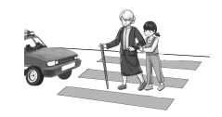
A．平等待人，增进信任
B．关爱他人，温暖社会
C．礼貌待人，语言文明
D．尊重他人，消除隔阂
6．（2022年江苏扬州）“我妹在家吭哧吭哧打包抗疫物资时，把自己手机也打包给上海人民了。”这条帖子被上海市民纷纷转发。很快这部手机随物流驾驶员一同“返回”扬州。结合下图告诉我们，关爱他人B
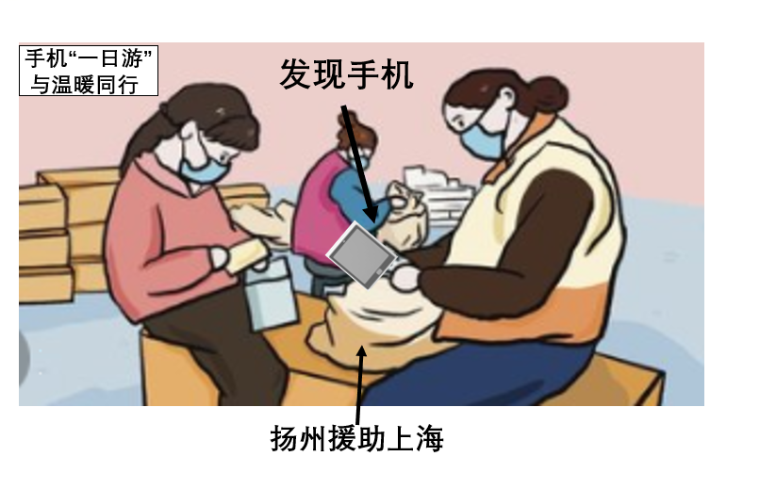
- 为了有回报
- 能赢得尊重
- 只讲求奉献
D．要亏待自己
7．（2022年甘肃白银）面对我省多地突如其来的疫情，全省近120万志愿者无惧风雨、挺身而出，用实际行动在“疫线”书写新时代的雷锋故事，践行了伟大的“抗疫精神”。这启示我们B
A．唯有志愿服务，才能实现人生价值
B．勇担社会责任，积极为社会作贡献
C．放弃个人学业，积极参加志愿服务
D．履行法定义务——是道德义务，投身社会公益事业
8．（2022年湖南邵阳）2022年5月31日，在赧水河洞口县黄桥镇永发村段某村民修建的8个防溺水安全屋安装完成，沿河村民都为他的义举伸出大拇指。他的行为是①预防溺水，关爱生命②爱出风头，标新立异③热心公益，乐于奉献④服务社会，获取名利 B
A．①②
B．①③
C．②④
D．③④
9．（2022年湖南邵阳）2022年4月中旬，邵阳市城区发生了新冠肺炎疫情。为战胜疫情，许多人加人志愿者行列，和社区居民团结一致，协力同心，守护着共同的家园。参加抗疫志愿者活动，启示我们①服务和奉献社会，积极承担社会责任②努力学习，掌握扎实的科学文化知识③积极投身社会实践，参加社会公益活动④只有参加志愿者活动，才能成就自己A
A．①③
B．①④
C．②③
D．②④
10．（2022年江西）“如果遇到困难，可来这里点一份免费的单人套餐。”在疫情期间，南昌县一家小面馆自发为受疫情影响的困难人员、老人等提供爱心餐。面馆主人的行为值得我们点赞，因为她D
A．善于欣赏自己，促进自我发展
B．懂得宽容他人，赢得社会认可
C．承担法定职责，履行法定义务
D．关心帮助他人，传递美好情感
11．（2022年云南）云南宣威7岁小女孩馨馨与罕见病PAPA综合征斗争6年的经历被媒体报道后，许多爱心人士通过书法义卖、捐款等行动汇聚爱心，共助馨馨渡难关。爱心人士的行为启示我们要①服务社会，只求回报②关爱他人，尽己所能③珍爱生命，拒绝冷漠④传承美德，助人为乐D
A．①②③
B．①②④
C．①③④
D．②③④
12．（2022年四川自贡）在竞赛与非竞赛场馆，一抹抹明亮的天霁蓝在其中穿梭，那是冬奥会志愿者服装的颜色。翻译沟通、管理信息、激活证件、防疫核验……志愿者青春洋溢的脸庞，是温暖冬奥的阳光，冬奥志愿者用行动说明了①要倾力奉献社会，实现人生价值②要在实现个人利益的过程中维护国家利益③在志愿服务实践中，锤炼自己、完善自我④让个人青春梦在新时代志愿服务中完美绽放B
A．①④
B．①③
C．②③
D．②④
13．（2022年黑龙江绥化）在社会生活的舞台上，每个人都扮演着不同的角色，每一种角色都意味着承担相应的责任。作为学生，应承担的主要责任是C
A．多做公益
B．沉迷网络
C．认真学习
D．多做家务
14．（2022年江苏泰州）山河无恙，岁月静好，只因千千万万奋斗者负重前行，担当尽责。每一种角色都意味着承担相应的责任，承担责任有利于①构建更加和谐稳定的社会②共享更加幸福美好的生活③拥有更加广泛的民主权利④获得更加丰厚的物质回报A
A．①②
B．①④
C．②③
D．③①
15．（2022年浙江金华）面对突发疫情，金华市政府迅速组织全面抗疫。各地医护人员第一时间驰援，众多志愿者走进社区，居民自觉按规定居家隔离……以上做法体现了①悦纳自己的智慧②对他人负责的态度③生命至上的理念④集体主义的大局观D
A．①②③
B．①②④
C．①③④
D．②③④
16．（2022年辽宁营口）“疫”不容辞，师者担当。穿上“战袍”，筑牢社区“防疫墙”；脱下“战袍”，坚守教学第一线。他们以实际行动论释了“学为人师，行为世范”。以下观点正确的是B
A．他们传递正能量，为获得物质回报
B．他们不抱怨不懈怠，积极履行社会责任
C．他们的付出不值得，回报小于代价
D．他们弘扬核心价值观，为凸显个人利益
17．（2022年四川眉山）在眉山，志愿者活跃在交通路口、社区小区、景区景点、田间地头等，或协助交警维持交通秩序，或认真清理卫生死角，或为游客提供暖心服务，或为缺少劳动力的家庭抢收庄稼……志愿者的行动表明①要在社会实践中养成亲社会行为②自觉承担社会责任可以获得回报③要在奉献社会中实现人生的价值④参与志愿服务就是为了获得赞誉B
A．①②
B．①③
C．②④
D．③④
18．（2022年河南）每逢传统佳节万家团圆之时，总有人仍坚守岗位，他们是服务百姓暖人心的党员干部，是守护健康“不打烊”的医护工作者，是执勤巡逻不停歇的公安民警……他们以“一家不圆”换“万家团圆”。他们的坚守D
A．启示我们要舍弃家庭、无私奉献
B．说明劳动光荣，要鼓励节日加班
C．是为了履行岗位职责的无奈之举
D．体现责任担当，彰显出生命价值
19．（2022年湖北随州）1．8万余名志愿者为北京冬奥会奉献了热情服务。每一名志愿者都是一朵燃烧的“雪花”，点亮自己，温暖他人，凝聚起拥抱世界的力量。这些燃烧的“雪花”①只是为了得到他人的赞赏②传递着美好情感，给人带来温暖③用热情传递了中国温度④勇于承担责任，服务奉献社会D
A．①②③
B．①②④
C．①③④
D．②③④
20．（2022年广西柳州）“遇到困难，你可以来小店，告诉本店人员，来份‘单人套餐’直接拿走，不必客气。”疫情期间，一家小店向困难人群推出免费“单人套餐”，温暖了很多人，也赢得了无数，网友的点赞。小店的暖心做法说明①市场规则是可以不用遵守的②对生命的敬畏是我们内心的自愿选择③他人的生命比自己的生命更重要④我们要关怀和善待身边的每一个人C
A．①②
B．①③
C．②④
D．③④
21．（2022年广西贺州）今年4月，全国支援上海抗疫期间，扬州一位爱心人士不小心把手机也打包进抗疫物资里了。细心的居委会特意为这部到上海“一日游”的“扬州户籍手机”开了机主没来上海的证明，以免手机的主人因为“手机这一奇妙旅程”导致健康码变黄而影响生活。这一故事①启示我们关爱他人要讲究策略②传递了诚信友善的良好社会风尚③说明关爱他人心怀善意就足够了④体现了互敬互爱助人为乐的和乐风范C
A．①②③
B．①③④
C．①②④
D．②③④
22．（2022年河北）“钱可以再挣，有些事情不做这辈子都没机会再做啦。”说这话的是正在黑龙江哈尔滨做抗疫志愿者的河北小伙贾士忙。这个“名里带忙”的“90后”小伙半年来自己掏钱买票坐火车到有需要的地方做志愿者。他的行动启示我们①热心公益，积极承担责任②善行虽小，可以汇成爱的海洋③立足本职，爱岗敬业④服务奉献社会能够让我们的生命从平凡中闪耀出伟大B
A．①②③
B．①②④
C．①③④
D．②③④
23．（2022年陕西B卷）“积力之所举，则无不胜也；众智之所为，则无不成也。”习近平总书记以此激励全国上下齐心协力，团结一致，共创新辉煌。下列古语与习近平总书记这一用典蕴含的思想一致的是A
A．单则易折，众则难摧
B．千里之行，始于足下
C．志之所向，无坚不入
D．天下兴亡，匹夫有责
24．（2022年浙江金华）“新时代好少年”陈宇阳从小跟着父母做公益。近年来，她组织开展文明城市创建、爱心助残，关怀孤寡老人等各类志愿服务活动，累计服务时长近1万小时。她的事迹折射出的优良品质有①热心公益，乐于奉献②关爱他人，与人为善③珍惜友谊，主动沟通④直面挫折，自立自强A
A．①②
B．①③
C．②④
D．③④
25．（2022年浙江丽水）在庆祝中国共产主义青年团成立100周年大会上，习近平总书记寄语青年：“新时代的中国青年，生逢其时、重任在肩，施展才干的舞台无比广阔，实现梦想的前景无比光明，”为此，我们应该①在共建中尽责，在担当中成长②规划青春路径，创造美好未来③传承红色基因，服务奉献社会④踏着青春节拍，无拘无束成长A
A．①②③
B．①②④
C．①③④
D．②③④

